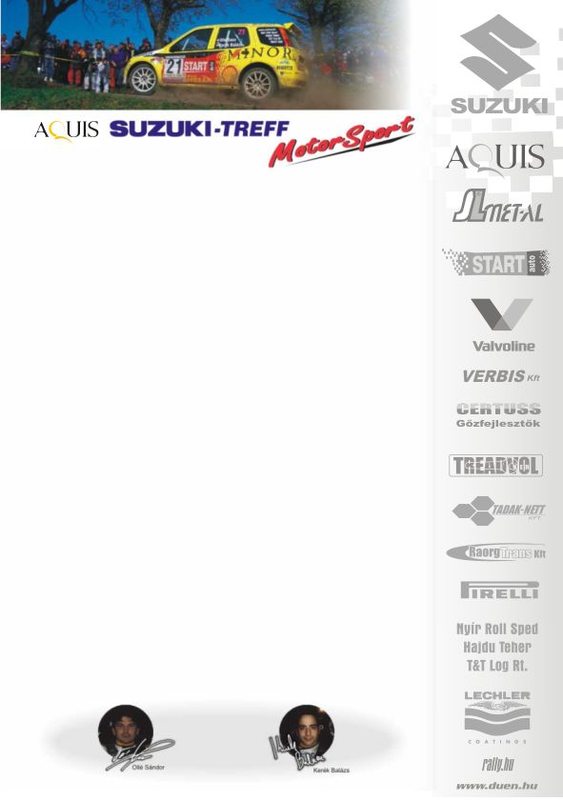
2007. április 28.
Miskolc Rallye, Első nap.
Aquis Suzuki Treff Motorsport
Szabó Bence-Géczy Tamás
Suzuki Ignis Super1600

Szabó Bence-Géczy Tamás: „A Miskolc Rallye első gyorsaságiján nagyon óvatosan kezdtünk, ismerkedtünk a pályával, meg az autóval, mert az egri verseny mondhatni kimaradt, és nagyon hiányoztak a versenykilométerek. Az első rajtban lefulladtunk, és a pályák is sokkal felhordásosabbak voltak, mint ahogy gondoltuk. A következő szakaszon már megtapasztalhattuk, hogy milyen az autó, és a beállításaink nem voltak a legtökéletesebbek, így a szervizben puhítottunk rajta, és érezhetően jobb lett. Az időeredményeinken mindez látszódott, és mások hibáit is kihasználva feljöttünk a harmadik helyre: Bútor és Ollé mögé. Sajnos, azonban a rakacai gyorsaságin kaptunk egy defektet, és visszacsúsztunk a negyedik helyre, ezzel negyven másodpercet hagytunk bent. Az etapon szintén gumit kellett volna cserélnünk, mivel csak egy pótkerekünk volt, a szervizbe vezető útvonalat lapos kerékkel teljesítettük, közel negyven kilométert. Szerencsére kalandmentesen vagyunk túl a mai napon, viszont a bódvalenkei elágban látványosan fordultunk, örömet szerezve szurkolóinknak☺!”

N/2 kategória:
Gyarmati Ariel: „Eddig minden jól alakul, úgy ahogy terveztük, vezetjük az Ignis Kupát és az N/2-t is. Persze akadt némi problémánk a második gyorsaságin, a bal hátsó lengéscsillapító nélkül kellett teljesítenünk, mert felrobbant. Igazából ez 15-20 másodperces hátrányt jelentett számunkra, de így sem veszélyes, mert fél perccel vezetjük az N/2-es kategóriát. Holnap ugyanilyen gőzerővel megyünk!”
Baksay-Szabó Ádám: „Kalandokkal dúsított volt a mai nap, ami elromolhatott az elromlott, és amit meg lehetett javítani azt megjavítottuk. Majdnem két percet kaptunk az elejétől, gyakorlatilag a végéről tornáztuk vissza magunkat, így talán még a dobogó harmadik foka is meglehet, hiszen a második körben gyorsonként húsz másodpercet tudtunk lefaragni.”
Novák Szabolcs: „Továbbra is gyorsaságiról-gyorsaságira fejlődünk, így egyre jobban élvezzük. Minden rendben volt, a kis gép is korrektül megy, nincs vele semmi hiba!”

Köszönjük támogatóinknak!

További információk: Papp Zsuzsa 06-30-239-5827
A rendszeresen frissülő honlapunkon, www.ollesasa.hu –n!

